湖北省教育厅科研项目网上申报系统

个人用户手册

网络版：通过访问教科研部网站 http://www.hbsy.cn/jky
并查阅“办事指南”栏目

湖北水利水电职业技术学院
教学科研部制作
二〇〇八年六月二十三日

前 言
湖北省教育厅科技处课题申报管理平台，旨在方便湖北省教育厅科技处及广大湖北高校和其他项目申报单位，更方便的进行项目申报和管理，并响应信息化办公进程而开设的管理平台。
湖北省教育厅科技处课题申报管理平台面向：系统管理员、申报单位、项目申请人三类用户（【注意】目前该平台暂以搜集项目信息为主，评审部分暂未涉及）。系统管理员即湖北省教育厅科技处，申报单位即是高校及科研院所等单位，项目申请人即是各申报单位的相关个人用户。
围绕着项目申报和管理，各级用户拥有不同的权限和职责。系统管理员管理申报单位用户，申报单位用户管理申请人用户，申请人用户管理自己的项目。各类用户需按照各自的身份选择相应的用户类型登陆平台，如图：
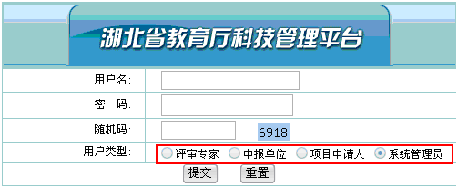

下面将介绍项目申请人在平台上的工作流程、操作方法以及能够实现的功能：

项目申请人主要是个人用户。
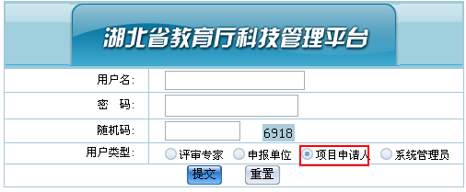
项目申请人登陆后，可看到申请人用户操作平台，如图：
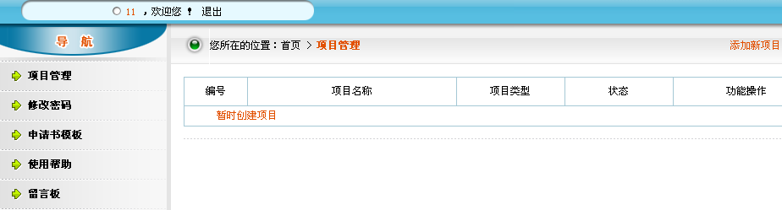
项目申请人可操作的功能包括，添加和修改自己的项目，修改密码，还具有帮助查询、留言板等功能。

1.1 项目管理
登陆后进入项目管理界面：
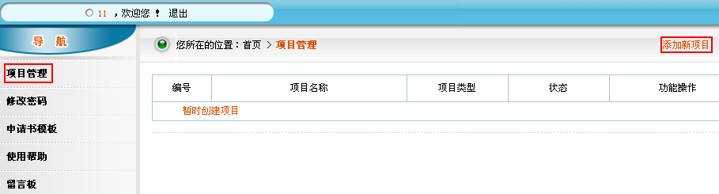

1.1.1 添加新项目
点击页面右侧上方的“添加新项目”，进入“添加新课题”界面，如图：
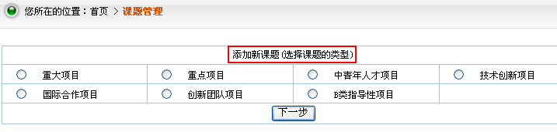

1.1.2 填写项目内容
首先点选个人要申报的项目类型，点击“下一步”，开始项目内容的填写，如图：
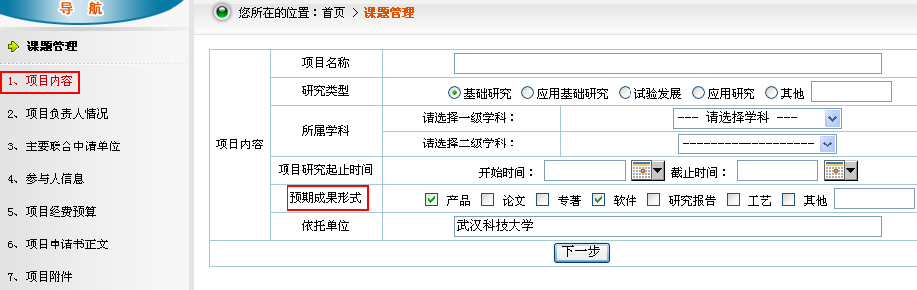

【注意】预期成功形式可以多选，研究类型只能单选，若点选“其他”，必须填写后方空格方能进入下一步。

1.1.3项目负责人情况
填写完所有项目后，点击“下一步”完成项目内容的填写，并进入“项目负责人情况”界面：
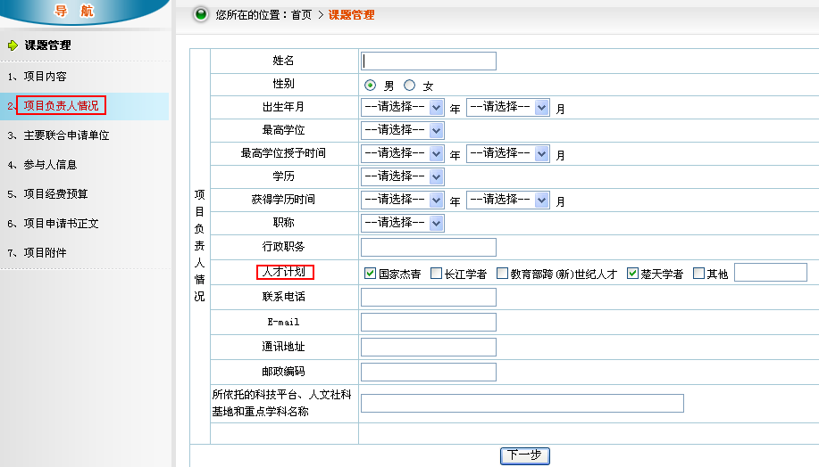
“人才计划”栏可以多选，填写完毕后点击下一步进入“主要联合申请单位”界面：

1.1.4 主要联合申请单位
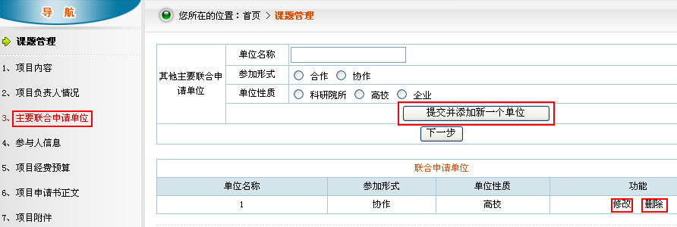
“主要联合申请单位”允许添加多个联合单位。填写完毕后，点击“提交并添加一个新单位”，提交填写完毕的单位，并开始后续单位内容的填写。

1.1.5参与人信息
点击“下一步”，直接提交并进入第四步“参与人信息”的界面：
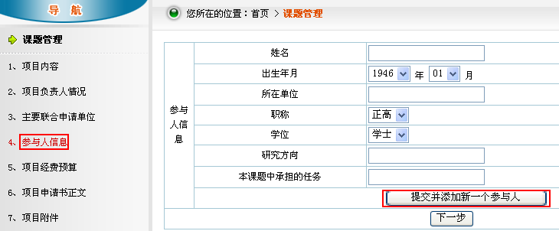
“参与人信息”允许添加多个参与人。填写完毕后，点击“提交并添加新一个参与人”，提交填写完毕的参与人信息，可开始后续参与人信息的填写。

1.1.6项目经费预算
点击“下一步”，直接提交并进入第五步“项目经费预算”的界面：
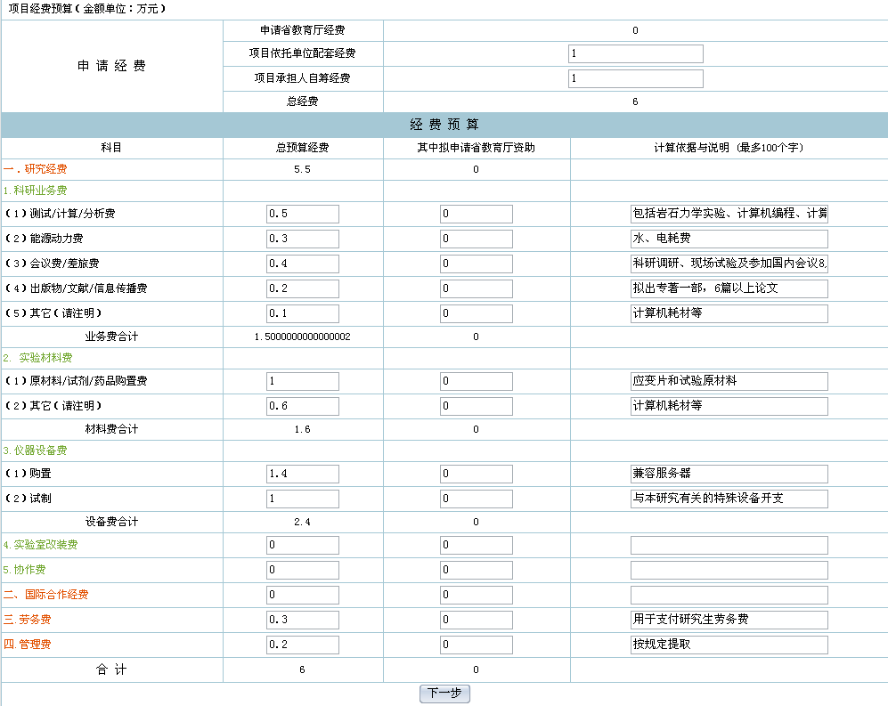
根据需要填写具体的经费预算，填写完每一列，系统会自动计算合计费用。“计算依据与说明”栏，字数限制为100。填写完毕后，点击“下一步”。

1.1.7 项目申请书
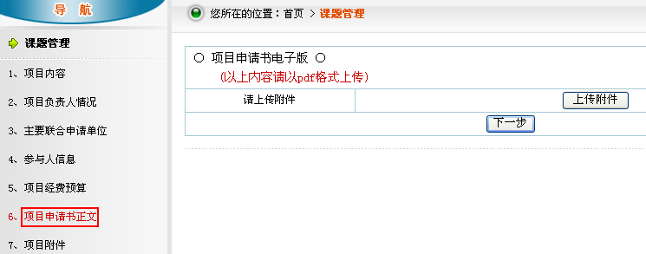
项目申请书，是个人准备的项目申请书的正文内容，必须以pdf格式上传，此格式只能读不能写，可以防止误改或恶意篡改。点击“下一步”上传项目附件。

1.1.8 项目附件及责任说明
项目附件以rar格式上传文件包。点击“下一步”，出现权责说明。
点击“确认”，完成整个项目内容的填写。回到课题管理界面
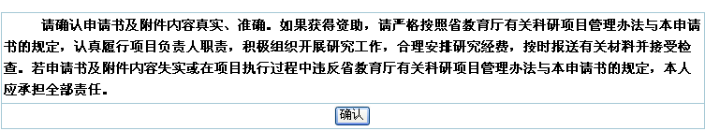

1.1.9 修改、提交及查看建议
回到“课题管理”界面，已添加的项目列于页面中间。用户可以查看、修改、提交。
【注意】项目提交后无法使用修改功能，请慎重提交。
若想修改，需等申请单位退回后，方可修改。修改完毕，在年度项目期允许范围内可再次提交到申请单位。
若被申请单位退回，可在申请人用户的界面中看到，状态已改变为“被项目申请单位退回”，功能操作中增加了“查看意见”项。
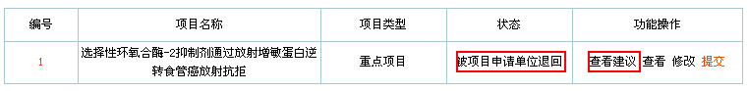
点击“查看意见”，如图
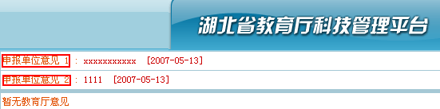
若被多次退回，每次的退回意见都会显示。
若提交到教育厅科技处被退回，最后会显示教育厅的退回意见。
个人用户还可通过“查看”功能查看退回意见，点击“查看”
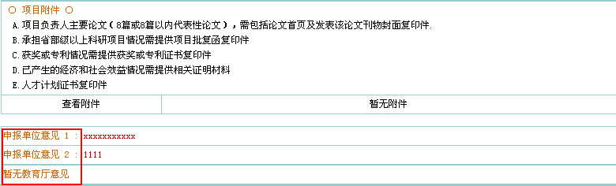
在页面最下方，退回意见可供查看。

1.2 其他功能
项目申请人用户，还有修改密码、下载申请书模版、使用帮助及留言板功能。
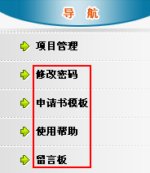
点击导航条的“修改密码”，可对初始密码进行修改，修改完毕后点击修改即可。
点击申请书模版，可以查看、下载各项目类型的电子版。
点击使用帮助，可以查看系统平台的操作说明，对使用困难的部分起到帮助作用。
留言板功能，方便填写使用意见以及内部交流。
点击上方用户名旁的退出，可以方便的回到登陆界面。

教学科研部
2008-6-23

